高一年级书院课程第三讲

1．如图，是边长2的正方形，为半圆弧上的动点（含端点）则的取值范围为 ．

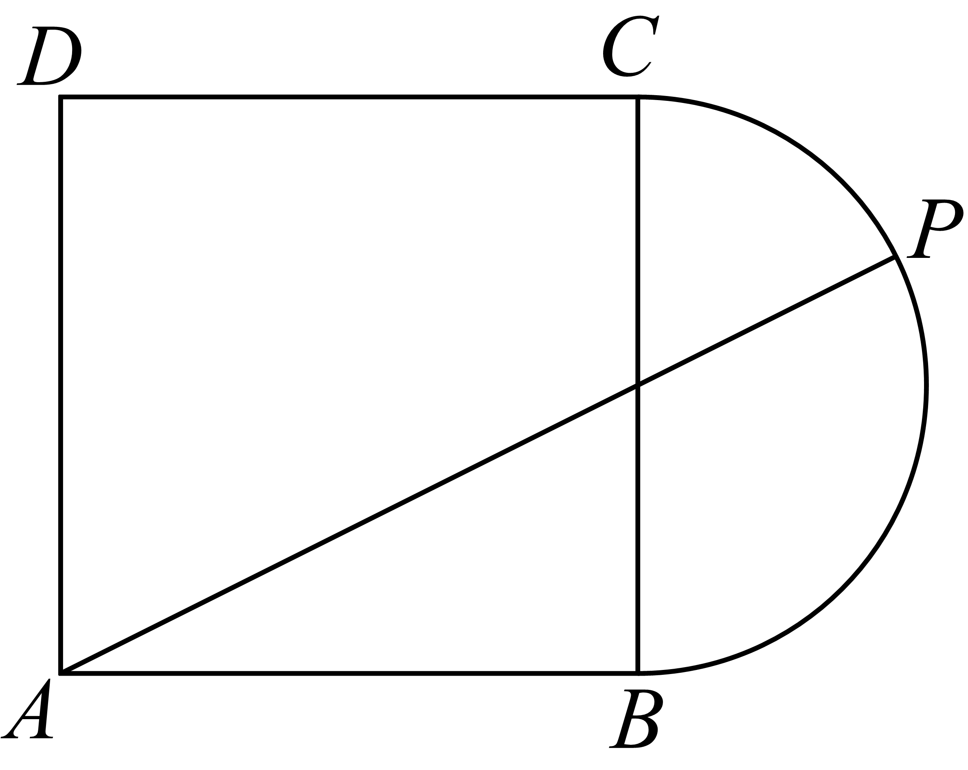

2．设为的外心，，，则 ．

3．已知向量满足，，，，则的最小值是 ．

4．在梯形中，已知，点分别在线段和上，则的最大值为 ．

5．如图，正方形的边长为，点，分别在边，上，且，．如果对于常数，在正方形的四条边上，有且只有个不同的点使得成立．那么的取值范围是 ．

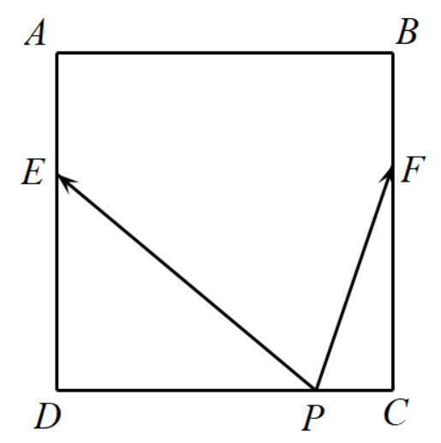

6．如图，在四边形中，，，且，则实数的值为 ，若是线段上的动点，且，则的最小值为 ．

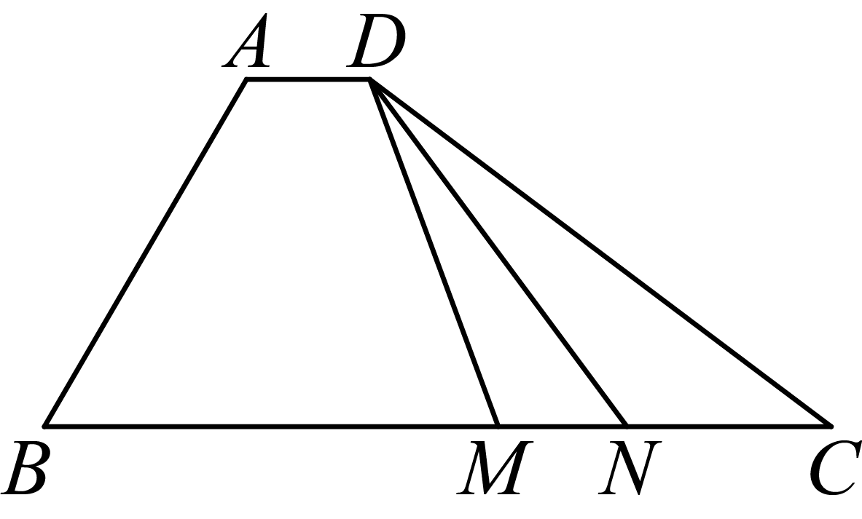

7．如图，是三个边长为的等边三角形，且有一条边在同一直线上，边上有个不同的点， ，则 ．

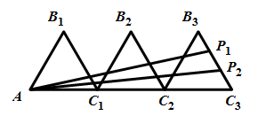

8．已知向量，满足，，若，且，则的最大值为（    ）

**参考答案：**

1．

【分析】根据数量积的定义，由投影的几何意义并结合图形即可求得其范围.

【详解】，由投影的定义知，

结合图形得，当与半圆弧相切于*P*点的直线平行于*BC*时，最大为，

此时；

当*P*在*C*或*B*点重合时，最小为，

此时

即可得

故答案为：

2．

【分析】由题意画图，结合数量积几何意义和定义求解即可.

【详解】如图所示，过点分别作的垂线，垂足分别为，

则在方向上的投影向量为，在方向上的投影向量为，

因为为的外心，所以

，，

，，

所以．

故答案为：.

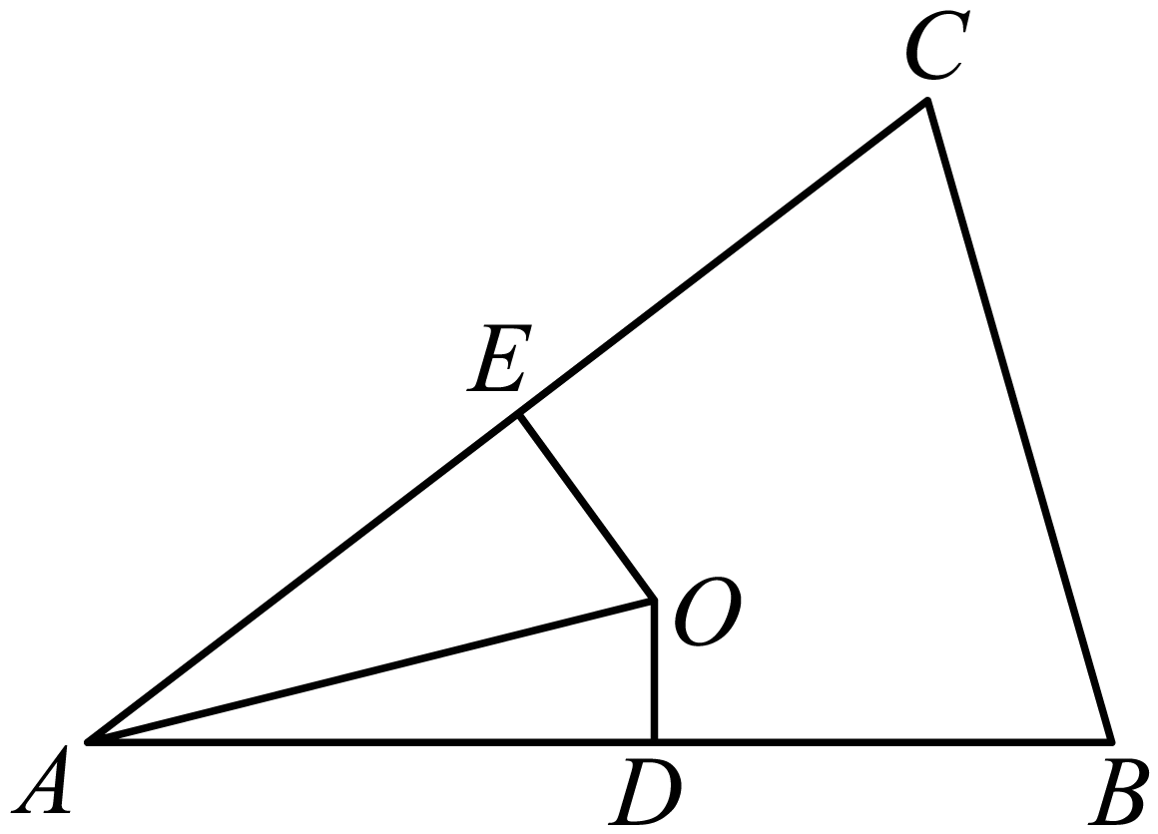

3．

【分析】

由题意，若，设，求出、坐标，法一：根据求最小值；法二：由已知，结合基本不等式求范围，再由向量数量积坐标表示求的最小值；注意取值条件.

【详解】

由题意，若，设，则，，

法一：，

当且仅当时等号成立，故的最小值为．

法二：，

即，（基本不等式）

所以，当且仅当时等号成立，故．

所以的最小值为．

故答案为：

4．3

【分析】先建立平面直角坐标系，通过写出的坐标表示，再进行运算，最后根据取值范围得到最大值.

【详解】如图建系，，所以，

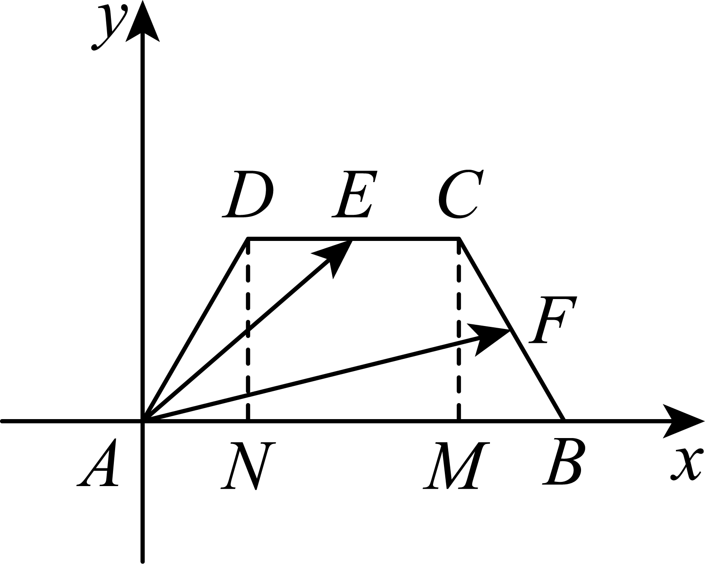

设，则，

令，

则，

所以

当时取到等号.

故答案为：3

5．

【分析】利用坐标法，分类讨论利用向量数量积的坐标表示及二次函数的性质即得.

【详解】以为轴，以为轴建立平面直角坐标系，如图，

则，，

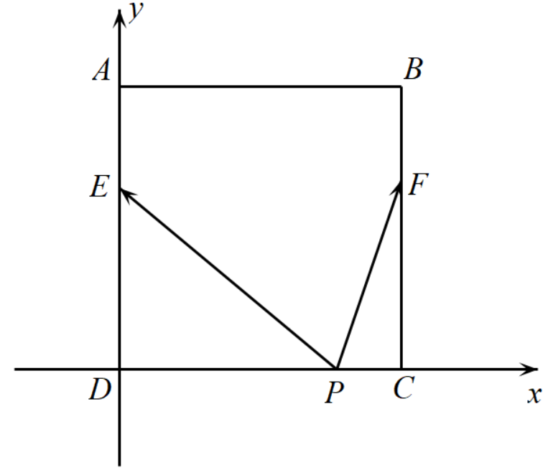

①若在上，设，，则，．

∴，

∵，

∴．

∴当时有一解，当时有两解；

②若在上，设，，则，，

∴，

∵，

∴．

当或，有一解，当时有两解；

③若在上，设，，则，，

∴，

∵，∴，

∴当或时有一解，当时有两解；

④若在上，设，，则，．

∴．

∵，∴，

∴当或，有一解，当时有两解；

综上所述，．

故答案为：.

6．  

【分析】可得，利用平面向量数量积的定义求得的值，然后以点为坐标原点，所在直线为轴建立平面直角坐标系，设点，则点（其中），得出关于的函数表达式，利用二次函数的基本性质求得的最小值.

【详解】，，，



，

解得，

以点为坐标原点，所在直线为轴建立如下图所示的平面直角坐标系，

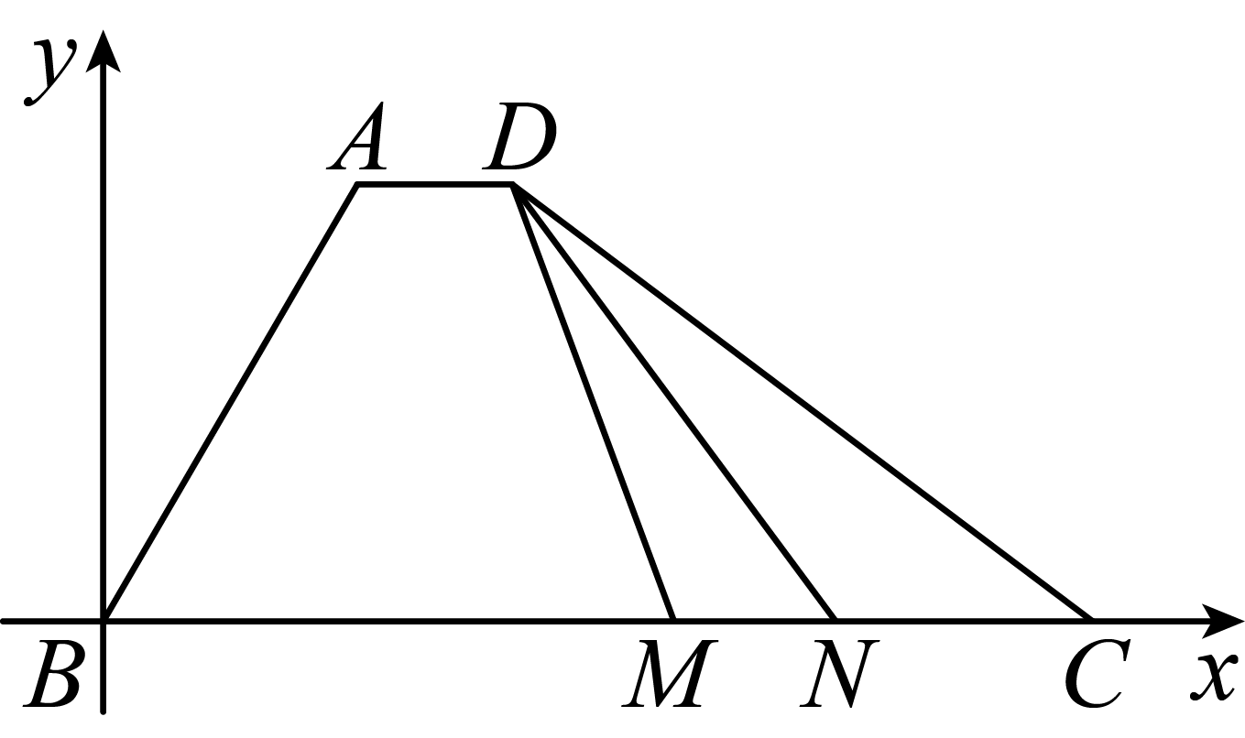

,

∵，∴的坐标为,

∵又∵,则，设，则（其中），

，，

，

所以，当时，取得最小值.

故答案为：；.

【点睛】本题考查平面向量数量积的计算，考查平面向量数量积的定义与坐标运算，考查计算能力，属于中等题.

7．36

【详解】==36

【点睛】本题一个关键是拆分向量，另一个是，所以

8．D

【分析】令，，根据题意作出图形，结合图形将已知条件转化，得到，然后数形结合求的最大值.

【详解】如图:令，，则，故.

因为，所以，记的中点为，所以点在以为直径的圆上.

设，连接，因为，所以点在直线上.

因为，所以，即，所以.

结合图形可知，当时，即取得最大值，且.

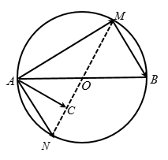

故选：D

【点睛】思路点睛：向量中有关最值的求解思路：一是形化，利用向量的几何意义将问题转化为平面几何中的最值或范围问题；二是数化，利用平面向量的坐标运算，把问题转化为代数中的函数最值、不等式的解集、方程有解等问题.